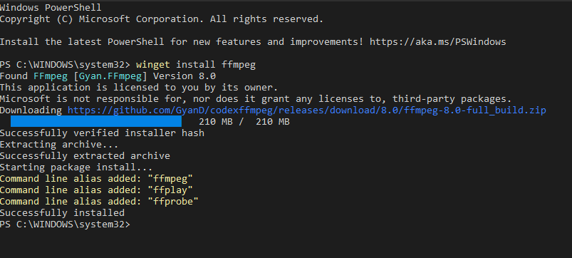
https://www.gyan.dev/ffmpeg/builds/
https://ffmpeg.org/download.html

📢 5) Mel-spectrogram v dB (tvoje mel_db)
Když to převedeš:
mel_db = librosa.power_to_db(mel_S, ref=np.max)
Dostaneš rozsah v decibelech:
👉 0 dB = nejhlasitější místo ve spektrogramu
👉 typické minimum = –80 dB až –100 dB (šum)
To znamená:
- 0 dB → nejsilnější energie
- –20 až –40 dB → normální řeč
- –60 až –80 dB → ticho, slabý šum
Toto přesně odpovídá tomu, co máš na obrázku.

To je skvělá otázka. Je důležité rozumět tomu, co se v těch datech vlastně děje, abyste neanalyzoval šum.
Co je to ten "Mel Band"?
Zjednodušeně řečeno: Mel Band je přizpůsobení počítačového vidění zvuku lidskému uchu.
Když počítač udělá základní rozklad zvuku (tzv. lineární spektrogram), rozdělí frekvence matematicky přesně:
- Rozdíl mezi 100 Hz a 200 Hz (hluboké tóny) je pro něj stejný jako rozdíl mezi 10 000 Hz a 10 100 Hz (vysoké pískání).
Lidské ucho ale funguje jinak:
- Rozdíl 100 Hz v hloubkách slyšíme jako obrovský skok (jiný tón).
- Rozdíl 100 Hz ve výškách (např. 10 kHz) vůbec nepoznáme.
Melova stupnice (Mel scale) tuto nerovnost narovnává. "Zahustí" sledování v hloubkách (kde je lidský hlas a většina hudby) a "odflákne" sledování ve výškách (kde je jen šum a syčení).
Proč to používáme ve vašem programu?
- Komprese dat: Místo abyste měl na ose Y třeba 1025 řádků (což by lezlo z n_fft=2048), smrsknete to na 128 Mel Bandů. Zahodíte zbytečná data, ale zachováte to podstatné.
- Zaměření na podstatu: Váš program hledá "vzory" v obraze. Mel spektrogram zvýrazní vzory tam, kde je slyší člověk. Pokud byste použil lineární spektrogram, měl byste horní polovinu obrázku skoro prázdnou (nebo plnou šumu) a všechna důležitá data by byla namačkaná v dolních 10 % obrázku.

Existuje lepší přístup?
Záleží na tom, co je vaším cílem. Pro Shazam na lidský hlas je Mel Spektrogram momentálně zlatý standard. Ale pojďme si porovnat alternativy:
1. Lineární Spektrogram (STFT)
- Co to je: Surová data bez Mel filtru.
- Výhoda: Maximální detaily.
- Nevýhoda: Obrovské množství dat. Peak detection by nacházel spoustu falešných "hvězd" ve vysokých frekvencích (šum mikrofonu, syčení), které pro rozpoznání hlasu nejsou důležité.
- Verdikt: ❌ Pro váš účel horší.
2. CQT (Constant-Q Transform)
- Co to je: Stupnice, která přesně odpovídá hudebním tónům (půltónům).
- Výhoda: Naprosto geniální pro hudbu. Pokud byste hledal melodie hrané na klavír, CQT je lepší než Mel.
- Nevýhoda: Je výpočetně náročnější (pomalejší). Lidský hlas "klouže" mezi tóny, nedrží se přesně not, takže výhoda CQT se u řeči ztrácí.
- Verdikt: ❌ Pro hlas zbytečné, pro hudbu skvělé.
3. MFCC (Mel-frequency cepstral coefficients)
- Co to je: Další krok matematické úpravy Mel spektrogramu. Používá se pro rozpoznávání řeči (Speech-to-Text).
- Výhoda: Extrémně malé množství dat.
- Nevýhoda: "Rozmaže" obraz. MFCC se snaží popsat tvar zvuku, ne přesné frekvence. Pro metodu "Constellation Map" (hledání teček/peaků) se MFCC nehodí, protože ztratíte ty ostré vrcholy, které potřebujete spojovat.
- Verdikt: ❌ Pro Shazam metodu nevhodné.
4. Chroma Features
- Co to je: Smrskne všechno do 12 tónů (C, C#, D, ...). Nerozlišuje, v jaké oktávě tón je.
- Výhoda: Pozná písničku, i když ji někdo zpívá falešně nebo hraje na jiný nástroj.
- Verdikt: ❌ Pro přesné vyhledávání nahrávky (identická shoda) nevhodné.

Moje doporučení pro vás
Zůstaňte u Mel Spektrogramu, je to pro tento úkol nejlepší nástroj. Ale můžete ho vyladit pro hlas:
Lidský hlas se pohybuje v poměrně úzkém pásmu.
- Většina energie řeči je mezi 300 Hz a 3400 Hz (proto znějí telefony tak, jak znějí - ořezávají zbytek).
- Sykavky (s, š, c) dosahují až k 8000 Hz.
Jak vylepšit váš kód:
V nastavení (CONFIG) nebo v argumentech máte fmin a fmax.
Pokud hledáte mluvené slovo, nastavte to takto:
- fmin = 100 (nebo 200). Tím odříznete dunění, bouchání do stolu, vítr a brum ze sítě (50Hz), což by jinak vytvářelo falešné peako.
- fmax = 8000. Cokoliv nad 8kHz je u hlasu jen "vzduch" a šum. Pokud tam budete mít fmax=22050 (polovina sample rate), tak horní 2/3 vašeho obrázku budou zbytečné a budou vám ředit hashe.
Tím, že omezíte rozsah na 100 - 8000 Hz a necháte n_mels=128, získáte mnohem detailnější obraz hlasu (lupa na to podstatné) a vaše vyhledávání bude přesnější.

